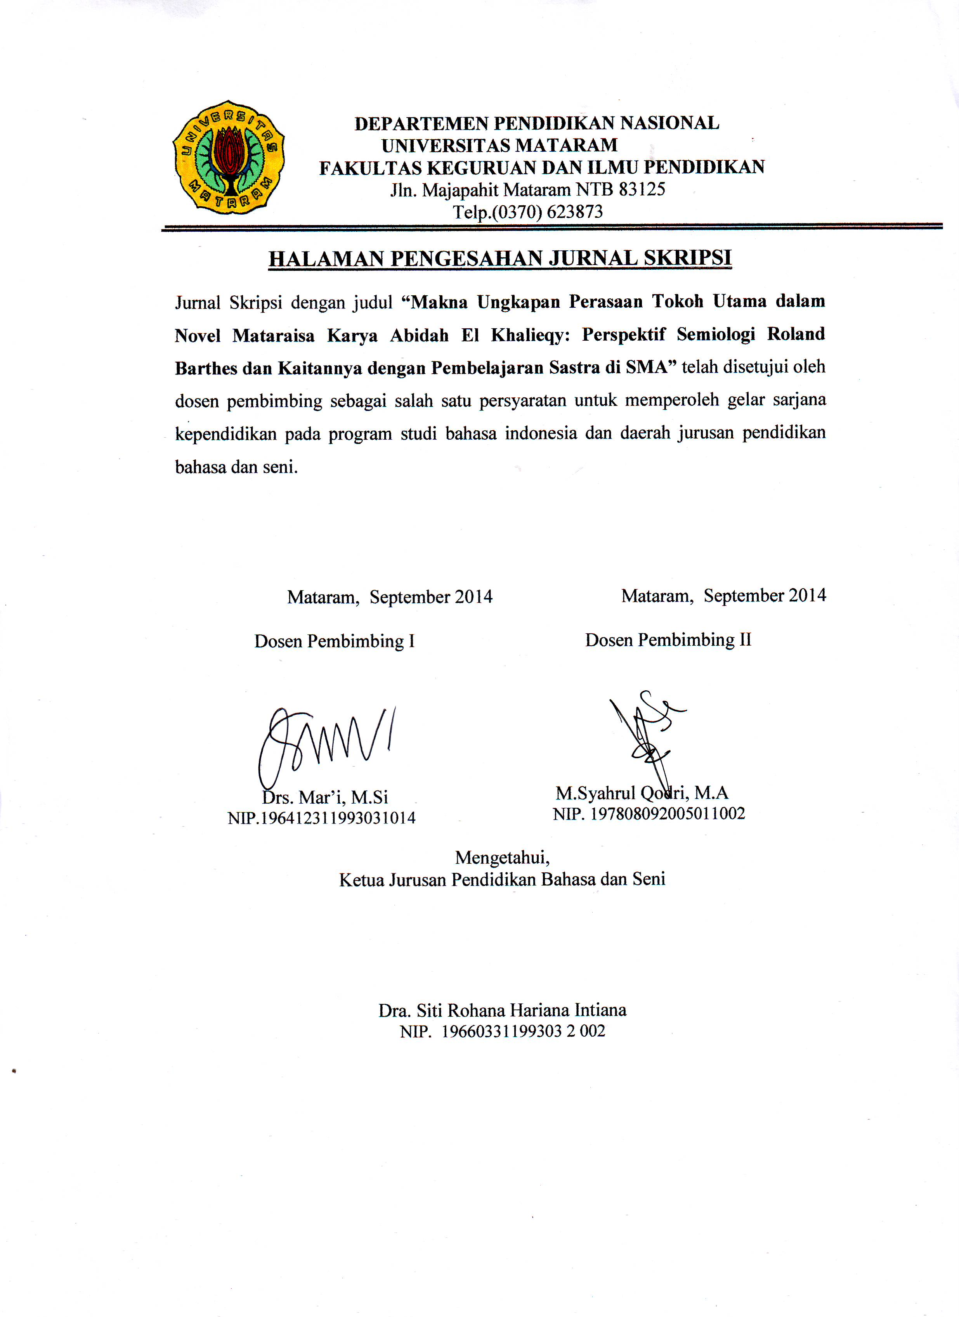
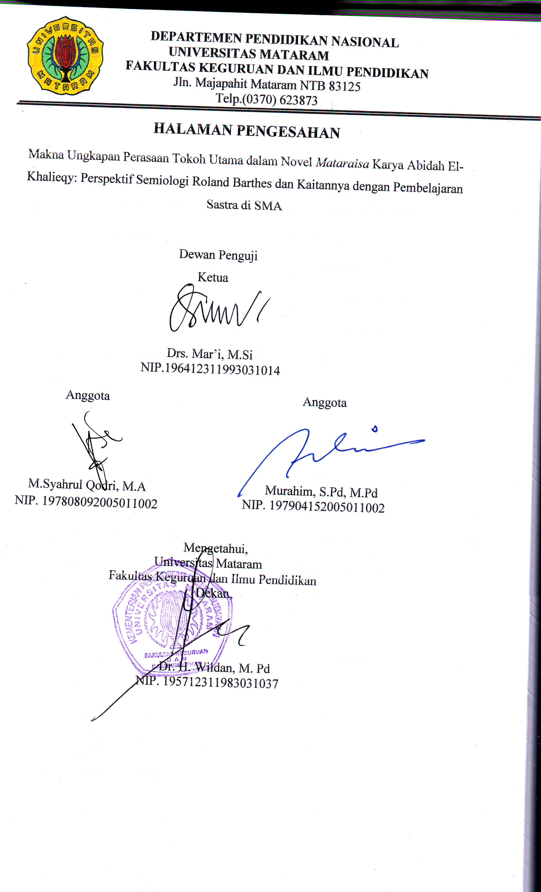
JURNAL

MAKNA UNGKAPAN PERASAAN TOKOH UTAMA DALAM NOVEL MATARAISA KARYA ABIDAH EL-KHALIEQY: PERSPEKTIF SEMIOLOGI ROLAND BARTHES DAN KAITANNYA DENGAN PEMBELAJARAN SASTRA DI SMA
Oleh
Uswatun Hasanah
E1C010004

ABSTRAK
Penelitian ini bertujuan untuk mendeskripsikan dan menganalisis ungkapan-ungkapan perasaan tokoh utama dalam novel Mataraisa karya Abidah El Khalieqy dan mendeskripsikan relevansinya dengan pembelajaran sastra di SMA. Penelitian menggunakan teori semiotika Roland Barthes. Teori yang digunakan sebagai landasan dalam membahas masalah tersebut yaitu semiotika Roland Barthes. Teori ini menjadi landasan untuk memperlihatkan ungkapan-ungkapan perasaan tokoh utama dalam novel Mataraisa. Sedangkan metode analisis yang digunakan dalam penelitian ini adalah metode desksripsi. Metode deskripsi ini digunakan untuk memaparkan data penelitian berupa ungkapan-ungkapan perasaan dalam novel Mataraisa. Penelitian ini menjawab pertanyaan yang menjadi sebuah teka-teki di dalam ungkapan-ungkapan perasaan yang dirasakan oleh tokoh utama. Perasaan yang dirasakan oleh tokoh utama itu adalah sebuah perasaan cinta. Perasaan yang disembunyikan karena rasa takut dan kekhawatiran yang bisa saja memisahkannya. Ketakutan dan kekhawatiran inilah yang menjadi pemicu tokoh utama tidak mampu mengungkapkan secara langsung isi hatinya kepada sosok yang dicintai. Meskipun begitu, ketakutan dan kekhawatiran itu juga menjadi sebuah keberanian untuk tokoh utama menjelaskan dan mengungkapkan rasa yang ia pendam selama ini. Rasa yang membelenggu sebagian dari diri dan yang menjadi kebodohan terbesarnya. Untuk itu, hasil penelitian yang menggunakan semiotika Roland Barthes ini mampu menjelaskan tentang perasaan yang terdapat di dalam diri tokoh utama dalam novel Mataraisa yaitu sebuah perasaan cinta dan kasih sayang.
Kata kunci: Ungkapan perasaan, Semiologi, Novel, Pembelajaran Sastra
- Pendahuluan
Dalam hal hubungan antara lelaki dan perempuan, setiap orang memiliki perbedaan yang signifikan dalam mengungkapkan perasaaannya. Lelaki dikenal sebagai yang agresif dan perempuan dikenal sebagai yang pasif. Lelaki dan perempuan dalam mengungkapkan perasaannya tidak menggunakan bahasa secara langsung dengan berkata “Aku cinta padamu” akan tetapi sering kali menggunakan ungkapan-ungkapan sebagai wujud ekspresi perasaannya. Perempuan misalnya, mengungkapkan rasa cinta kepada lawan jenis itu merupakan suatu yang sangat mustahil. Perempuan lebih baik diam dan hanya melihat seseorang yang disukainya dari kejauhan. Kalau pun sesorang mengetahui bahwa ia menyukai lawan jenis, pasti jawabannya akan berbeda dari kata hatinya, misalnya, seorang perempuan sering beralasan “maaf, saya tidak menaruh hati secuil pun ke dia. Apakah mungkin orang seperti dia yang saya suka, tidak mungkin!.” Kalimat itu hanya keluar di bibir saja, tetapi kenyataannya bahwa dia memang benar-benar menyukai orang tersebut. Perempuan memang makhluk paling misterius apabila membicarakan masalah hati. Perasaannya sulit ditebak, apalagi ketika menyukai atau mengagumi seorang lelaki. Lain halnya dengan lelaki yang lebih agresif dalam mengungkapan perasaan kepada lawan jenisnya. Apabila lelaki menyukai seseorang, ia akan langsung mengungkapkannya meskipun perempuan yang disukainya menolak. Ditolak sekali, ia akan berjuang berkali-kali hingga si perempuan menerimanya, begitulah lelaki pada umumnya. Kalau pun lelaki memiliki rasa malu, lelaki akan menyimpannya dalam-dalam sedalam keinginannya untuk mendapatkan sesuatu yan Untuk melihat ungkapan-ungkapan itu, dibutuhkan sebuah pendekatan yang tepat, salah satunya adalah teori semiologi. Semiologi itu sendiri merupakan cabang ilmu dari filsafat yang mempelajari tanda dan biasa disebut filsafat penanda. Semiologi juga disebut sebagai teori dan analisis berbagai tanda dan pemaknaan. Barthes menggunakan istilah order of signification. First order of signification adalah denotasi, sedangkan konotasi adalah second order of signification. Tatanan pertama mencakup penanda dan petanda yang berbentuk tanda. Tanda inilah yang disebut makna denotasi. Kemudian dari tanda tersebut muncul pemaknaan lain, sebuah konsep mental lain yang melekat pada tanda (penanda). Pemakaian baru inilah yang kemudian menjadi konotasi. Oleh sebab itu, teori semiologi ini dijadikan sebagai acuan dalam Penelitian yang berjudul “Makna Ungkapan Perasaan Tokoh Utama dalam Novel Mataraisa Karya Abidah El Khaliqy: Perspektif Semiologi Roland Barthes dan Kaitannya dengan Pembelajaran Sastra di SMA”.
Dari pemaparan di atas, maka masalah yang akan dikaji dalam penelitian ini adalah Makna ungkapan perasaan tokoh utama dalam novel Mataraisa Karya Abidah El Khaliqy, jika dilihat dari perspektif Roland Barthes dan kaitannya dengan pembelajaran Sastra di SMA. Sedangkan tujuan penelitian ini untuk menjawab permasalahan-permasalahan yang dikemukakan sebelumnya, yaitu Mendeskripsikan dan menganalisis makna ungkapan perasaan tokoh utama dalam novel Mataraisa Karya Abidah El Khaliqy, jika dilihat dari perspektif semiologi Roland Barthes dan kaitannya dengan pembelajaran sastra di SMA.
Penelitian ini merupakan sarana untuk meningkatkan kemampuan dan kreativitas peneliti dalam mengkaji karya sastra, terutama yang berkaitan dengan tokoh dan penokohan/perwatakan dan dapat mengetahui penerapannya dalam pembelajran sastra di SMA. Di dalam penelitian yang berjudul “Makna Ungkapan Perasaan Tokoh Utama dalam Novel Mataraisa Karya Abidah El Khaliqy: Perspektif Semiologi Roland Barthes dan Kaitannya dengan Pembelajaran Sastra di SMA”, memiliki manfaat untuk menambahkan pengetahuan dan wawasan mengenai studi sastra Indonesia, diharapkan membantu memahami unsur intrinsik dalam novel Mataraisa, diharapkan menambahkan jumlah koleksi hasil penelitian di Universitas Mataram, terutama FKIP, Jurusan Pendidikan Bahasa dan Seni, dan penelitian ini juga diharapkan dapat digunakan sebagai bahan refrensi bagi guru Bahasa dan Sastra Indonesia.
Ada beberapa penelitian terdahulu yang pernah dilakukan oleh para peneliti yang memiliki relevansi dengan penelitian ini, terutama di kalangan mahasiswa. Di bawah ini akan dipaparkan penelitian-penelitian yang relevan tersebut, disertai dengan perbedaan-perbedaan setiap bagian.
Penelitian pertama dilakukan oleh Dewi Kartika Wati (2011) dengan judul skripsi ‘Analisis Struktural Naskah Sandiwara “Kenari Oh Kenari” Karya Bening Damhuji Melalui Pendekatan Semiotika dan Hubungannya dengan Pembelajaran sastra di SMA’. Penelitian Wati bertujuan untuk mengetahui struktur naskah “Kenari Oh Kenari” menggunakan pendekatan semiotika serta hubungannya dengan pembelajran di SMA. Pendekatan semiotika ini digunakan Wati untuk meningkatkan cara kerja siswa dalam menentukan tanda, penanda, petanda, serta sebagai acuan untuk menganalisis unsur intrinsik sandiwara. Pendektan semiotika ini juga digunakan oleh Wati agar siswa mudah menganalisis unsur instrinsik dalam naskah drama. Penelitian ini juga menggunakan metode struktural, semiotik, dan inkuitif. Dalam menganalisis data, Wati menggunakan teknik deskriptif.
Penelitian kedua dilakukan oleh Yuli Wulandari (2012), seorang mahasiswi Program Studi Bahasa di Universitas Mataram. Wulandari mengangkat judul ’Analisis Semiotik Naskah Drama “Suara-Suara Mati” Karya Manuel Van Loggem dan Hubungannya dengan Pembelajaran Apresiasi Sastra di SMA’, dengan tujuan untuk menganalisis naskah drama “suara-suara mati” karya Manuel Van Loggem dengan pendekatan semiotik serta hubungannya dengan pembelajaran apresiasi sastra di SMA. Latar belakang Wulandari mengambil penelitian ini yaitu bertujuan untuk menganalisis naskah drama “Suara-Suara Mati” karya Manuel Van Loggem dengan pendekatan semiotik serta hubungannya dengan pembelajaran apresiasi sastra di SMA.metode yang digunakan oleh Wulandari yaitu metode close reading dan studi pustaka. Data yang sudah terkumpul kemudian dianalisis dengan struktural objektif dan struktur semiotik. Dalam menganalisis secara semiotik, naskah drama ini dapat berfungsi sebagai bahan ajar di sekolah atau dapat dijadikan sebagai acuan untuk menganalisis unsur intrinsik karya sastra lainnya.
Penelitian ketiga oleh Juwita Nur Mustika (2013), di Universitas Gajah Mada, yang mengangkat “Keragaman Makna Politik Dan Kekuasaan Cerpen ”Sepotong Bibir Paling Indah Di Dunia” Karya Agus Noor: Kajian Semiotika Roland Barthes”. Penelitian ini dilatarbelakangi oleh dominasi gaya bahasa personifikasi, dan estetika kekerasan yang dimaksudkan untuk menimbulkan kesan-kesan parodi. Kesan parodi bertujuan sebagai ungkapan sindiran atas politik dan kekuasaan pemimpin Indonesia.
Sindiran mengenai politik dan kekuasaan pemimpin Indonesia yang terdapat dalam cerpen “Sepotong Bibir Paling Indah di Dunia” diceritakan dengan menggunakan simbol-simbol yang saling berhubungan. Simbol-simbol tersebut merupakan sarana untuk menciptakan cerita yang dramatis dan memiliki nilai estetis mengenai permasalahan politik dan kekuasaan dalam cerpen ini. Penelitian ini bertujuan untuk mengungkap keragaman makna politik dan kekuasaan melalui penjabaran leksia dan pemaknaan lima kode Barthes. Penggunaan teori tersebut dianggap paling relevan untuk menafsirkan simbol-simbol dan makna cerpen karena menjangkau secara detail keragaman makna yang terdapat dalam teks. Hasil penelitian ini menunjukkan bahwa cerpen “Sepotong Bibir Paling Indah di Dunia” memiliki leksia-leksia yang dominan tentang permasalahan politik dan kekuasaan di Indonesia. Beberapa leksia-leksia yang dominan tentang permasalahan politik dan sosial tersebut ditunjukkan melalui beberapa perspektif, yaitu perspektif rakyat dan perspektif penguasa. Hubungan dua perspektif tersebut menunjukkan sebuah tema besar sebagai inti atau pusat cerita, yaitu kritik terhadap politik dan kekuasaan pemimpin Indonesia.
Berdasarkan ketiga penelitian relevan di atas, dapat ditarik kesimpulan bahwa terdapat persamaan dan perbedaan antara penelitian ini dengan ketiga penelitian di atas. Penelitian yang dilakukan oleh Juwita Nur Mustika memanfaatkan teori semiologi Roland Barthes untuk mengungkap keragaman makna politik dan kekuasaan melalui penjabaran leksia dan pemaknaan lima kode Barthes dalam sebuah cerpen berjudul “Sepotong Bibir Paling Indah di Dunia”. Sedangkan penelitian ini menggunakan teori semiologi Roland Barthes untuk menganalisis ungkapan-ungkapan perasaan pada sebuah novel berjudul Mataraisa karya Abidah El Khalieqy, guna membuktikan bahwa tokoh utama memiliki perasaan cinta satu sama lain.
Penelitian yang dilakukan oleh Dewi Kartika Wati dan Yuli Wulandari juga memiliki kesamaan karena mengaitkan penelitiannya dengan pembelajaran sastra di SMA. Di samping memiliki persamaan, tentunya penelitian ini juga memiliki perbedaan dengan penelitian yang dilakukan oleh Wati dan Wulandari. Perbedaan dari penelitian ini jika dibandingkan dengan kedua penelitian tersebut yaitu terletak pada pemilihan teori. Teori yang digunakan dalam penelitian Wati dan Wulandari mengarah kepada mazhab Pierce sedangkan penelitian ini menggunakan
Ada beberapa landasan yang akan digunakan dalam penelitian ini yaitu sebagai berikut:
- Sastra
Istilah sastra dipakai untuk menyebut gejala budaya yang dapat dijumpai pada semua masyarakat meskipun secara sosial, ekonomi, dan keagamaannya tidak merupakan keharusan. Hal ini berarti bahwa sastra merupakan gejala yang universal. Menurut Teeuw dalam Ratna (2010: 4) sastra berasal dari akar kata sas (sansekerta) berarti mengarahkan, mengajar, memberi petunjuk, dan intruksi. Akhiran pra berarti alat, saran. Jadi, secara leksikal sastra berarti kumpulan alat untuk mengajar, buku petunjuk atau buku pengajaran yang baik. Agus Wibawa juga berpendapat bahwa sastra merupakan kritik kehidupan yang bersandar pada hukum-hukum kebenaran dan keindahan (2013: 63).
- Ungkapan Perasaan
Ungkapan perasaan adalah penggambaran apa yang ada di dalam diri (hati) seseorang agar diketahui oleh orang disekitar, karena perasaan yang ada di dalam diri (hati) butuh untuk diungkapkan agar orang lain tahu dan mengerti. Perasaan juga merupakan sesuatu yang bergejolak dalam diri dan tersimpan jauh di dasar hati tanpa ada orang lain yang menjamah masuk untuk mengetahui siapa dan apa yang ada di dalamnya.
- Pembelajaran
Pembelajaran berarti pengembangan pengetahuan, keterampilan, dan sikap baru yang tumbuh saat seseorang individu berinteraksi dengan informasi dan lingkunan, dan terjadi di setiap waktu. Pembelajaran mencakup pemilihan penyusunan, dan penyampaian informasi dalam suatu lingkungan yang sesuai dan cara siswa berinteraksi dengan informasi itu (Suyatno dan Subandiyah, 2003:36)

- Semiologi
Semiologi diperkenalkan pertama kali oleh Ferdinand de Saussure, bapak linguistik modern, dalam bukunya yang berjudul Course de Linguistique Generade. Beberapa prinsip yang digunakan oleh kalangan stukturalis berasal dari teori linguistik struktural yang terdapat dalam buku tersebut.
Salah satu tokoh terpenting dalam semiologi adalah Roland Barthes. ketika pertama kalinya membaca buku Saussure, Barthes melihat kemungkinan-kemungkinan untuk menerapkan semiologi atas bidang-bidang lain. Tapi bertentangan dengan Saussure, Barthes beranggapan bahwa semiologi termasuk dalam bidang linguistik, bukan sebaliknya. Penerjemahan karya-karya Barthes, terutama koleksi esei-esei populernya yang berjudul Mythologies, menigkatkan kesadaran sarjana teradap objek-objek kultural yang dikenal umum seperti Citroen DS, balap sepeda Tour de France, reklame dalam surat kabar dan lain-lain sebagai sebuah gejala masyarakat borjuis dan ia berusaha memperlihatkan ideologinya (Barthes, 1968: 11).
Selain teori yang digunakan, terdapat metode yang akan digunakan sebagai acuan dalam penelitian ini. Ada beberapa bagian dari metode seperti,
- Jenis penelitian ini adalah penelitian kualitatif, yaitu penelitian yang tidak menggunakan perhitungan. Dalam ilmu sastra, sumber datanya berupa karya naskah. Data yang digunakan sebagai dasar penelitian ini berwujud kata-kata, kalimat-kalimat atau teks-teks yang terdapat dalam novel.
- Data dan sumber data
Data yang dikumpulkan dalam penelitian deskriptif berupa kata-kata, gambar, dan bukan angka-angka.
Selain data, sumber data juga sangat penting. Sumber data itu sendiri merupakan darimana data itu diperoleh. Sumber data yang utama dalam penelitian kualitatif ini adalah kata-kata, tindakan dan selebihnya merupakan data tambahan seperti dokumen dan lainnya (Lofland dalam Moleong, 2002: 112).
Metode pengumpulan data yang digunakan dalam penelitian ini antara lain:
            - Metode Studi Kepustakaan
Metode ini diterapkan untuk mempelajari sasaran dan kepustakaan yang berkaitan dengan permasalahan yang akan dipecahkan dalam penelitian ini. Kepustakaan yang dimaksud adalah buku-buku teori sastra, metodologi penelitian, dan buku-buku yang berkaitan dengan penelitian yang dilakukan.
            - Metode Catat
Metode ini digunakan untuk memperoleh data dengan cara mencatat data-data yang telah dibaca dengan menyeluruh.
Sedangkan metode analisis data menurut Patton (dalam moleong, 2000: 103) adalah proses mengatur urutan data, mengoreksikannya ke dalam suatu pola, kategori, dan suatu uraian dasar. Metode analisis data yang digunakan yaitu metode deskriptif.

- Pembahasan
- Analisis Makna Ungkapan Perasaan Dalam Novel Mataraisa
Analisis ungkapan-ungkapan perasaan tokoh utama dalam novel Mataraisa akan dilakukan dengan beberapa proses. Di dalam proses menganalisi ungkapan-ungkapan perasaan tokoh utama akan menggunakan metode sintakmatik dan metode paradigmatik. Metode sintakmatik akan melalui beberapa tahap yaitu peneliti harus membaca secara menyeluruh novel Mataraisa agar ungkapan-ungkapan yang terdapat di dalam novel tersebut dapat dikatakan ungkapan-ungkapan perasaan tokoh utama yang dimaksudkan di dalam penelitian ini. Ungkapan-ungkapan yang dimaksud di dalam penelitian ini yaitu ungkapan rasa cinta, rasa sayang dan cemburu. Ungkapan rasa cinta dan rasa sayang mencakup segala yang beraroma romantis, yang selalu menggetarkan jiwa dan membuat orang terlena misalnya memberikan perhatian secara langsung maupun tidak langsung kepada orang yang dicintai. Diketahui bahwa perhatian adalah obat yang sangat mujarab untuk seseorang yang baru atau sedang bermain dengan cinta. Sedangkan rasa cemburu mencakup rasa kesal, sedih, kecewa, sakit hati dan takut. Apabila rasa cemburu itu muncul dihadapan orang yang sedang mencinta atau dicinta, rasa kesal, kecewa, sakit hati, takut akan merajai mereka. Itulah mengapa rasa kesal, sedih, kecewa, takut itu dimasukkan ke dalam kategori cemburu karena sudah mencakup semuanya.
Kategori-kategori ini akan dijelaskan dan dimasukan ungkapan-ungkapan yang sesuai dengan kategorinya, seperti kategori cinta terdapat 11 ungkapan perasaan, kategori sayang terdapat 9 ungkapan, dan kategori cemburu terdapat 10 ungkapan. Ungkapan-ungkapan yang sudah dikategorikan ini akan disaring untuk mempermudah dalam menganalisis nantinya. Sesudah melakukan penyaringan, terpilihlah 5 ungkapan yang akan dijadikan sebagai sampel untuk analisis nanti yaitu,
- ‘Ya, mabuk rindu berdekapan. Ups salah! Maaf jam berapa ni? Sepertinya masih malam?’ (Khalieqy, 2012: 58)
- ‘Keluarlah, diajeng! Biar aku lihat beningan matamu’ tandas Fauzan Ibadi. Tak kuat menunggu (Khalieqy, 2012: 84).
- ‘Ups! Masak-masak untuk mereka? Tak! Abang hanya boleh masak untukku doang. Ti-tik!’ (Khalieqy, 2012: 163)
- ‘Ehm.. mauku, abang tak pergi kemana pun dariku! Abang kan managerku, jadi harus stand by di sisiku dong! Lagi pun aku tak pernah memecatmu kan bang! Napa tega amat berencana menjauhiku? (Khalieqy, 2012: 262 )
- ‘Atas nama cinta, apa pun abang lakukan untukmu, Raisaku, Fairuzaku’ (Khalieqy, 2012: 303).

setelah melakukan penyaringan, selanjutnya yaitu melihat keterhubungan antar kelima ungkapan tersebut menggunakan lima kode Barthes. Di bawah ini akan dipaparkan keterhubungan menggunakan kode Barthes:
              - Kode proaretik/kode aksi
Kode ini digunakan untuk memperjelas alasan memilih kelima sampel data di atas. Perlu diketahui bahwa kode aksi memiliki macam, ada kode aksi masal dan kode aksi perlawanan. Kode aksi yang digunakan ini yaitu kode aksi perlawanan. Tergambar jelas ketika Fauzan mengatakan kepada Raisa kecintaan dan rasa sayangnya, tetapi respon yang diberikan Raisa adalah ketidakbenaran akan hatinya. Setiap kali Fauzan mengungkapkan perasaannya, Raisa hanya merespon dengan gurauan dan candaan saja. Dia mendustai hatinya yang selalu menginginkan bibirnya untuk mengungkapkan kebenaran yang ada di dalam dirinya. Memang wanita adalah sosok yang sangat misterius, wanita tidak mampu tuk mengungkapkan kebenaran akan hatinya, dan wanita selalu tertutup akan persoalan pribadi apalagi masalah hati.
              - Kode Hermeneutik
Kode ini akan memperlihatkan teka-teki yang tersimpan di balik ungkapan-ungkapan perasaan tokoh. Di dalam novel Mataraisa, rahasia sebuah perasaan harus dikuak agar mampu mendamaikan dan menentramkan batin, agar tidak mencinta dengan diam-diam. Permasalahan yang terjadi di sini sangat rumit, terutama permasalahan yang berada disekiling tokoh utama.
Masalah complicated yang mereka hadapi yaitu permasalahan hati yang tak kunjung usai. Memang permasalahan hati sangat rumit dan tidak semudah membalikkan telapak tangan untuk mencari penawar ataupun solusi yang tepat agar permasalahan itu cepat usai. Permaslaahan ini terjadi karena kedua tokoh tidak mampu untuk berkata jujur kepada diri masing-masing dan orang yang dicintai, bahwa di dalam diri mereka itu tersimpan sebuah kepingan hati yang sangat besar. Mereka tidak mampu tuk mengungkapkan perasaannya, mereka hanya bisa membohongi dan mendustai apa yang mereka rasakan sebenarnya. Mereka hanya mampu mengungkapkan dengan gurauan atau sebuah candaan saja. Kegelisahan pun makin menyeruak di setiap harinya, keinginan untuk mengungkapkan itu selalu ada, namun keegoisan, ketakutan akan penolakan dan kecemasan akan dijauhi oleh sosok yang dicintai membuat mereka menelan mentah-mentah keinginan itu.
Akan tetapi, Fauzan mampu menjebak Raisa untuk menyatakan perasaan yang ia miliki di dalam dirinya, meskipun dengan ketidaksengajaan. Hingga akhirnya, Raisa pun memberanikan diri untuk bertanya kepada Fauzan tentang keinginannya untuk pergi melanjutkan S2 ke Amerika. Dalam ucapnya, Raisa menahan kekecewaan, dan rasa kehilangan, namun masih saja keegoisan itu membuatnya bersikukuh bahwa dia tidak merasakan kehilangan, padahal dari kalimat ‘Ehm.. mauku, abang tak pergi kemana pun dariku! Abang kan managerku, jadi harus stand by di sisiku dong! Lagi pun aku tak pernah memecatmu kan bang! Napa tega amat berencana menjauhiku? (Khalieqy, 2012: 262 )’.
Raisa makin menggila, dia terus-menerus menelpon managernya untuk tidak pergi ke Amerika. Dan dia mengancam dirinya tidak akan pernah tidur kalau seandainya dia tidak mencabut keinginannya itu. demi kebaikannya, Fauzan mencabut keinginannya itu, meskipun kebohongan menyertai kalimat demi kalimat yang dilontarkan kepada Raisa. Kebohongan itu pun diketahui oleh Raisa, tangisan demi tangisan menyertai setiap kalimat yang diucapkan olehnya, hingga tangisan itu memuncak dan tidak mampu lagi tuk dibendung. Fauzan mengatakan kepada Raisa bahwa pertemuan itu pasti akan ada perpisahan. Tangisan kekecewaan pun semakin mendesir dan ketenangan hati Fauzan terusik. Namun, semua itu hanya sebuah trik untuk melihat sejauh mana ketegasannya, kebenciannya akan cinta dan laki-laki, terutama rasa yang ia pendam untuknya (Fauzan). Kekecewaan itu pun berakhir dengan kebahagiaan, tatkala Raisa mengatakan yang sejujurnya bahwa dia memang benar-benar takut kehilangan dan Raisa tidak menginginkan dia pergi dari sisinya, Fauzan harus selalu ada di sampingnya dan kalimat ‘Atas nama cinta, apa pun abang lakukan untukmu, Raisaku, Fairuzaku’ (Khalieqy, 2012: 303) bergeming dipengindraannya. Senyum kebahagiaan pun tampak jelas di wajah cantiknya.

Analisis dari kelima sampel di atas membenarkan bahwa tokoh utama dalam novel tersebut memang saling mencintai. Bukti mereka saling mencintai tergambar dari kelima sampel.
Sampel pertama menggambarkan tentang kerinduannya terhadap orang yang dikasihi. Kerinduan yang tak mampu diungkapkan meskipun hanya berapa sekat duri yang memisahkan. Rindu itu adalah sebuah rasa yang tak mampu dihelaakan begitu saja. Itulah sebabnya Fauzan hanya mampu menyembunyikan perasaannya. Dia tidak ingin siapapun tahu tentang rasa yang bergejolak, meskipun kerinduan membabibuta di dalam dirinya.
Sampel kedua menjelaskan tentang keberanian Fauzan mengungkapkan perasaannya terhadap Raisa, misalnya ‘Keluarlah, diajeng! Biar aku lihat beningan matamu’ tandas Fauzan Ibadi. Tak kuat menunggu (Khalieqy, 2012: 84).kalimat yang dilontarkan ini merupakan rasa yang telah ia timbun hingga tak mampu lagi dibendung, karena kerinduan makin menjadi-jadi meski tatap selalu terjaga setiap saatnya. kerinduan berarti tanda cinta dan sebuah ungkapan kasih sayang. Jikalau cinta dan kasih sayang telah menyatu, maka hal yang paling lumrah terjadi adalah ingin memiliki.
Sampel ketiga melukiskan tentang kecemburuan sosok Raisa. Di mana Raisa tidak menginginkan Fauzan melakukan hal apapun untuk orang lain selain dirinya. Jika kecemburuan menyapa seseorang, maka keegoisan pun akan mengelilingi sebagian dari dirinya. Keegoisan akan membuat orang yang mencintainya akan membuat jarak dan bisa saja akan menghilang dari hadapannya. Sosok yang seperti itu akan merasakan penyesalan yang teramat dalam.
Sampel keempat memaparkan tentang sebuah ketakutan akan perpisahan. Kehilangan sosok yang dikasihi adalah ketakutan terbesar yang dirasakan oleh Raisa. Jikalau seseorang mengalami ketakutan yang luar biasa saat perpisahan, maka orang tersebut menaruh hati padanyadan akan melakukan segala cara untuk mendapatkannya kembali tanpa ada sebuah kata perpisahan darinya. Itulah cinta.
Sampel kelima menjelaskan tentang tokoh utama yang sudah mampu mengungkapkan perasaannya kepada orang yang dikasihi. Misalnya saja, “Atas nama cinta, apa pun abang lakukan untukmu, Raisaku, Fairuzaku’ (Khalieqy, 2012: 303).” Kalimat yang dilontarkan ini merupakan salah satu bukti bahwa Fauzan menyayangi Raisa dengan sepenuh hati. Rasa cinta di antara mereka akan membawa keduanya mampu menjalani sebuah kehidupan bersama. Kehidupan yang dipenuhi oleh suka maupun duka. Jikalau mereka sudah mampu dan bisa merasakan suka-duka sebuah kehidupan, maka mereka bisa menyatu dalam sebuah ikrar cinta yang resmi. Hal tersebut termasuk bukti bahwa mereka, baik Fauzan maupun Raisa saling mencintai.

- Kaitan Hasil Analisis Makna Ungkapan Perasaan Tokoh Utama Dengan Pembelajaran Sastra di SMA
Penelitian yang berjudul ‘Makna Ungkapan-Ungkapan Perasaan Tokoh Utama Dalam Novel Mataraisa Karya Abdiah El Khalieqy:Perspektif Semiologi Roland Barthes dan Kaitannya dengan Pembelajaran Sastra di SMA’ berpotensi menjadi acuan dalam menganalisis unsur-unsur intrinsik novel sesuai dengan pembelajaran sastra di SMA.

- SIMPULAN DAN SARAN

Simpulan
- Analisis ungkapan perasaan tokoh utama dalam novel Mataraisa
Dari analisis yang telah dilakukan dapat ditarik kesimpulan bahwa ‘Raisa Fairuza dan Fauzan Ibadi saling mencintai satu sama lain’. Perasaan saling mencintai satu sama lain terungkap dari ungkapan-ungkapan yang mereka alami. Adapun ungkapan-ungkapan perasaan yang menjadi bukti bahwa Raisa Fairuza dan Fauzan Ibadi saling mencintai satu sama lain sebagai berikut:
- Menggambarkan tentang kerinduan orang yang dicintai.
- Keberanian Fauzan mengungkapkan perasaannya terhadap Raisa.
- Kecemburuan sosok Raisa.
- Ketakutan akan perpisahan.
- Tokoh utama yang sudah mampu mengungkapkan perasaannya kepada orang yang dicintai.

- Penerapan Dalam Pembelajaran Sastra Di SMA
Analisis ungkapan-ungkapan perasaan dalam novel dapat diterapkan sebagai materi pembelajaran Sastra di SMA pada kompetensi dasar kelas XI semester I yaitu menganalisis unsur-unsur intrinsik (tokoh, penokohan, tema, alur, sudut pandang dan amanat) novel indonesia/terjemahan dengan indikator yaitu menganalisis unsur-unsur intrinsik novel Indonesia.

Saran
- Karya sastra pada dasarnya memiliki nilai yang mampu dijadikan sebagai pedoman hidup bagi pembaca agar bisa diapresiasikan secara maksimal dikehidupan.
- Peneliti berharap bahwa penelitian ini dapat bermanfaat dan menjadi pedoman atau wadah pengajaran bagi kita semua, baik itu peneliti, pembaca dan peserta didik untuk menyikapi peristiwa atau kejadian yang terdapat di dalam novel yang diangkat oleh peneliti dalam penelitiannya.
- Diharapkan penelitian ini dijadikan sebagai refrensi untuk para peneliti yang lain atau yang akan membuat sebuah penelitian di waktu mendatang.
- Bagi penelitian yang memiliki objek atau teori yang sama, disarankan agar mampu mengembangkan penelitiannya lebih baik.

DAFTAR PUSTAKA
Achmanto. 2005. Mengerti Cinta. Yogyakarta: PustakaPelajar.
Aminuddin. 2010. Pengantar Apresiasi Sastra. Bandung: Sinar Baru algensindo Bandung.
Barthes, Roland. 2007.Petualangan Semiologi. Yogyakarta: Pustaka Pelajar.
Barthes, Roland.2011. Mitologi. Bantul: Kreasi Wacana (dialibahasakan oleh Nurhadi dan A. Sihabul Millah)
Barthes, Roland. 2012. Elemen-elemen Semiologi. Yogyakarta:Ircisod (dialihbahasakan oleh Ardiansyah, M.)
Faruk. 2012. Metode Penelitian Sastra. Yogyakarta:Pustaka Pelajar

Isjoni. 2007. Saatnya Pendidikan Kita Bangkit. Yogyakarta: Pustaka Pelajar.

Khalieqy, Abidah El. Mataraisa. Yogyakarta: Araska

Marjal, Rijal. 2011. Kajian PsikisDewa dalam Roman Biola Tak Berdawai Karya Seno Gumirah Ajidarma. Skripsi. Mataram: Fakultas Keguruan Dan Ilmu Pendidikan Universitas Mataram.

Moleong, Lexy J. 2000. Metode Penelitian Kualitatif. Bandung: PT Remaja Rosdakarya

Nurgiyantoro, Burhan. 2010. Teori pengkajian fiksi. Yogyakarta: Gadjah Mada Universitas Press.
Pamungkas. 1972. Pedoman Umum Ejaan Bahasa Indonesia yang Disempurnakan. Surabaya: Giri Surya.
Pradopo, Djoko Rahmat. 2007. Prinsif-Prinsif.Kritik Sastra. Yogyakarta: Gadjah Mada Universitas Press.
Ratna, Nyoman Kutha. 2004.Teori, Metode, dan Teknik Penelitian Sastra dari strukturalisme hingga postrukturalisme. Yogyakarta:Pustaka Pelajar.
Ratna, Nyoman Kutha. 2003. Paradigma Sosioligi Sastra. Yogyakarta: Pustaka Pelajar.
Schunk, D.H. 2012. Learning Theories An Educational Perspective. Yogyakarta: PustakaPelajar.
Setiawan,Toni. 2008. Bahasa Tubuh Super mudah untuk semua orang.Jogjakarta: Image Press.
Shihab, Quraish. 2005.Perempuan. Jakarta: Lentera Hati.
Sobur, Alex. 2003. Semiotika Komunikasi. Bandung: PT Remaja Rosda karya Bandung.
Suyatno, Heny Subandiyah. 2003. Metode Pembelajaran. Jakarta: Direktorat Pendidikan Lanjutan Pertama, Direktorat Jendral Pendidikan Dasar dan Menengah, Departemen Pendidikan Nasional.
Surana.1989. Pemandu Pelajaran Bahasa dan Sastra Indonesia Program Inti Jilid 3A untuk kelas 3 SMA Semester V. Solo: Tiga Serangkai.
Wibowo, Agus. 2013. Pendidikan Karakter Berbasis Sastra. Yogyakarta: Pustaka Pelajar.
Wati, Dewi Kartika. 2011. Analisis Struktural Naskah Drama “Kenari Oh Kenari” Karya Bening Damhuji Melalui Pendekatan Semiotik dan Hubungannya dengan Pembelajaran Sastra Di SMA. Skripsi. Mataram: Fakultas Keguruan dan Ilmu Pendidikan Universitas Mataram.

Wulandari, Yuli. 2012. Analisis Semiotik Naskah Drama “Suara-Suara Mati” Karya Manuel Van Loggem dan Hubungannya dengan Pembelajaran Apresiasi Sastra di SMA. Skripsi. Mataram: Fakultas Keguruan dan Ilmu Pendidikan Universitas Mataram.

Wellek, Rene dan Austin Waren. 1993. Teori Kesusastraan. Jakarta: PT. Gramedia Pustaka Utama.

Refrensi Internet:
http://www.anneahira.com/ungkapan-perasaan.htm. Di unduh tanggal 27 Maret 2014, jam 12:42 WITA
http://arti sebuah kataku.blogspot.com/2012/01/arti-cinta-dan-sayang.html. Di unduh tanggal 4 mei 2014, pukul 09:38 WITA

